中國文化大學高教深耕計畫成果紀錄表

子計畫 | C1-3-1創造力思維與實作能力提升人才培育
主題 | 開啟你的寫輪眼－古人文獻複製方法與傳拓技術實務1
活動時間 | 113年5月2日 (三) 15:00-17:00
活動地點 | 本校大慈館B1華岡創客中心
與會人數 | 18
內容 | 中國文化大學研究發展處於2024年5月2日辦理「開啟你的寫輪眼－古人文獻複製方法與傳拓技術實務1」教學工作坊，邀請台北科技大學吳宇凡老師來校為同學們介紹古法拓印的文物保存形式，介紹從古老的拓印到現在的影音數位典藏發展演變。同時教導大家利用棉花、布巾、綁繩等材料來製作拓包。
執行成效 | 本課程為產學微學分:文資保存產業的其中一門課，本系列課程規劃為3堂課程，主要目標為讓同學課程學習中瞭解文資產業在文化保存及傳承上可以利用各種不同的科技方法，圍繞主題與產業問題進行參與式學習。在本次課程中帶領同學們先認識古代如何將經典以碑文的形式來典藏以及現代人如何將這種古老的方法重新以另外一種創新的形式應用於文化教育事業上。包含文創產業現在也有將拓印的方式去做新的設計及改動，變成一種新的文創設計商品作販售。同學也可藉著製作拓包及下一次將要實際操作的碑文拓印來學這一技巧的應用。
活動照片 | 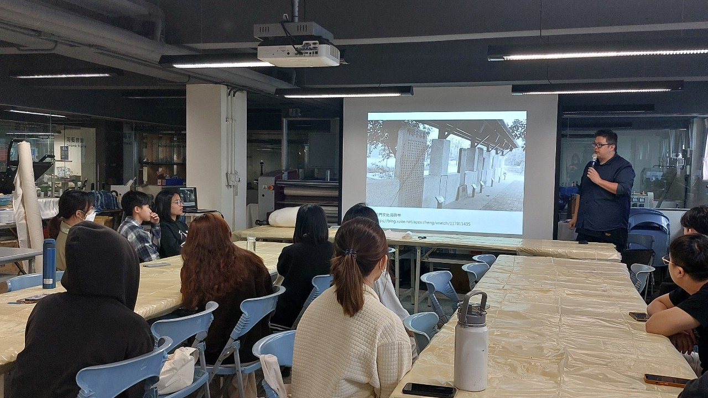  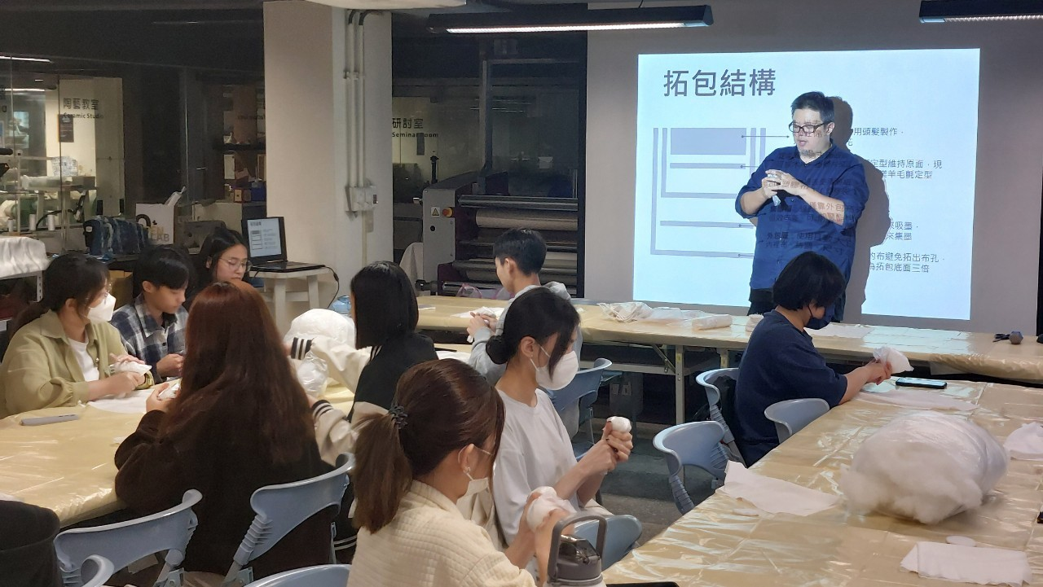  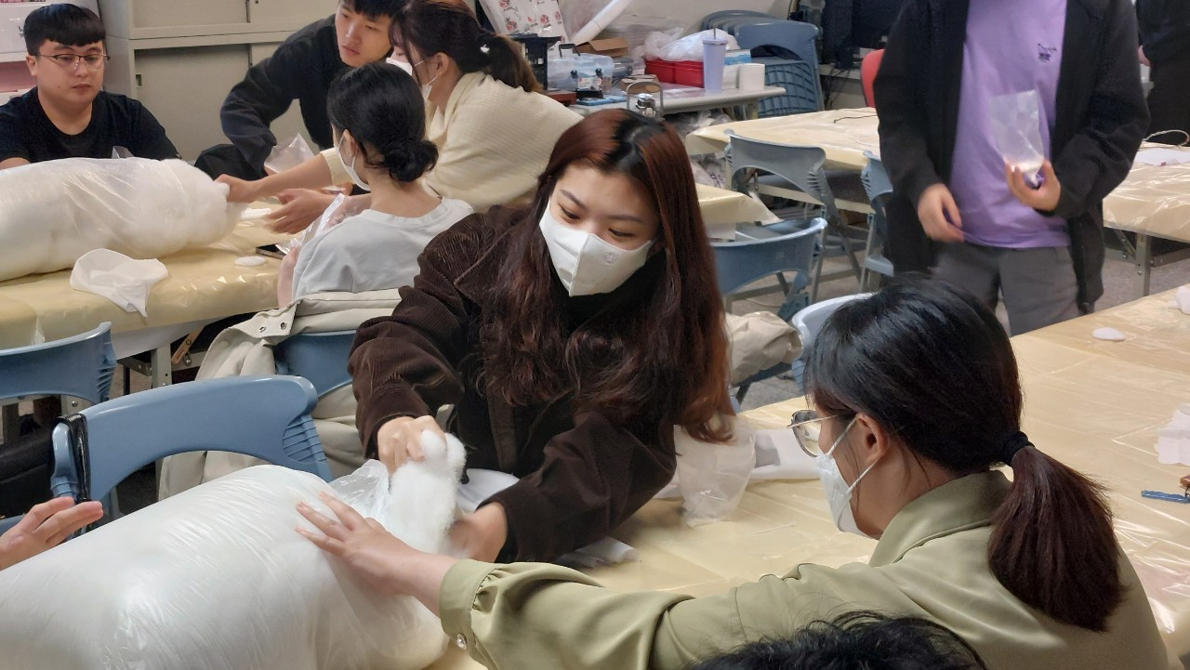  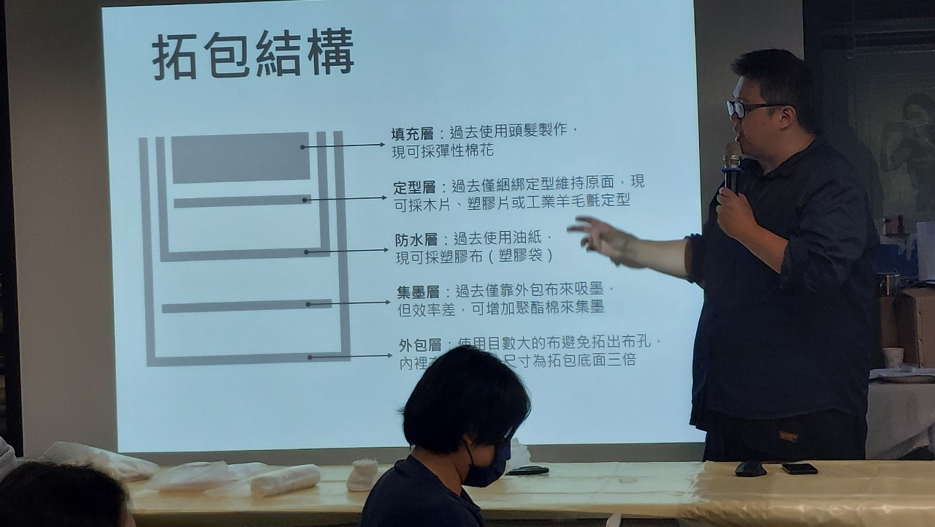
 | 教學情形

